2023年英国伦敦政治经济学院暑期专业学习项目报名通知

伦敦政治经济学院（London School of Economics and Political Science, 简称LSE）暑期专业学习课程由LSE暑校（LSE Summer School）开设，旨在为来自世界各地的访学生提供为期三周的专业课程学习，包括丰富多元的学术主题，以满足不同领域学生的专业学习需求。LSE的暑校创办至今已有30多年历史，是在欧洲历史最悠久且在同类学校中规模最大的暑期学校，目前开设近100门各类课程。
一、学校简介
创建于1895年，与牛津大学、剑桥大学、伦敦大学学院、帝国理工学院并称“G5超级精英大学”，也是英国金三角名校和罗素大学集团成员；2023年Times世界大学综合排名第37位； 2023年QS世界大学综合排名第56位，社会科学领域享誉世界，常年位居欧洲前列；下设25个学术科系与23个研究中心，优势学科包括社会科学、管理学、金融、商科、经济学等，校友及教员之中包括18名诺贝尔奖得奖者与37名政府或国家元首；学校位于英国首都伦敦市中心，地理位置优越，比邻国会大厦、大英博物馆、特拉法加广场等地标建筑。

二、访学项目介绍
【课程日期】
第一期：2023年6月19日 – 7月7日（3周）
第二期：2023年7月10日 – 7月28日（3周）
第三期：2023年7月31日 – 8月18日（3周）
【课程内容】
LSE暑期专业学习课程每期为三周，包括至少54小时授课时间，其中包括36小时讲座与18小时班级研讨，同时学生每天还需花约2至3小时用于自主学习。
每期课程学生选择一门专业课，主要领域包括会计学、商科与管理、经济学、金融、国际关系、法律、科研方法、英语等。每个领域的课程均由浅至深分为100、200和300三种级别，选择200和300级别的课程通常要求学生在国内大学已经修读过相关专业课程。
（详细的选课列表请见附件一，更多课程详情和先修课程的要求，可参考学校官网）
注：商务英语课程只在第三期开设
没有托福或雅思成绩的学生，可在申请时提交符合要求的大学英语四级成绩。学生必须先参加一周的强化英语课程再参加专业课学习。强化英语课程的开课时间为：2023年6月12日、7月3日、7月24日。
【项目考核】
参加项目的学生与其他国际学生混合编班，由LSE进行统一的学术管理与学术考核。课程的考核方式通常为两次笔试或一次期末考试加考核作业。完成学习并通过考核后，学生将获得LSE颁发的正式成绩单与项目证书。
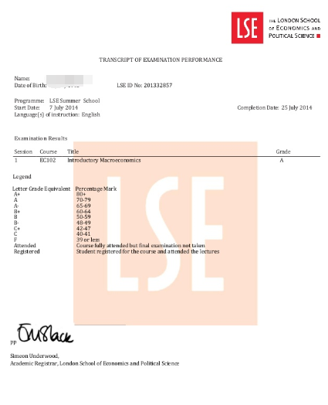

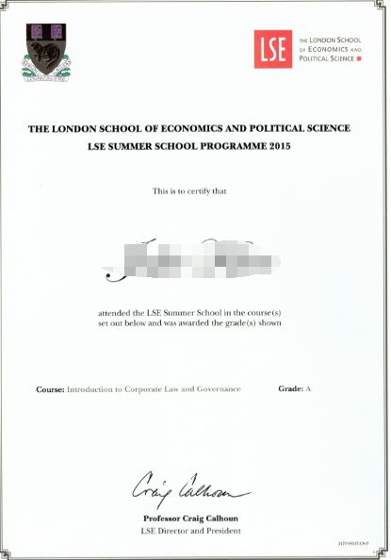

图：LSE暑期课程成绩单与证书

项目学生均可获得LSE正式注册的学生证，凭借学生证可在项目期内，按校方规定使用学校的校园设施与教育资源，包括图书馆、健身房、活动中心等。参加LSE暑期课程的学生可入住LSE学生公寓（大部分位于伦敦市中心）。

【项目费用】
项目总费用 | 参加一期暑期专业课程（3周）的项目费用约为3,823英镑（约合人民币3.29万元）。如需提前修读1周语言课程，则4周课程的项目费用约为4,693英镑（约合人民币4.04万元）。  注：以上为参考费用，受汇率浮动等因素影响，以最终实际缴费金额为准
费用包括： | 学费、申请费、医疗与意外险、以及项目服务费
费用不包括： | 机票、英国签证费、住宿/餐费、与个人消费  注：LSE的学生公寓价格因地点不同而存在差异，以最终实际预订情况为准。

三、申请资格与条件
1. 申请人目前应为我校在读的优秀全日制本科学生（支持跨专业申请）；
2. 学习成绩优异，具有较强的、扎实的专业理论基础和实践能力，平均绩点达到 2.5 以上，建议GPA 3.0以上（满分 4.0）；
3. 语言要求：
托福93-107，或雅思6.5-7.0（不同专业的英语要求有所差异）；金融，经济，会计学、科研方法（ME305课程除外）：托福93（单项不低于23）；雅思6.5（单项不低于6.5）；商科与管理、国际关系、法律：托福107（单项不低于25）；雅思7.0（单项不低于7.0）；商务英语：托福79，或雅思6.0或四级达到470分；
若不具备托福或雅思成绩，还可通过以下两种方式参加项目：
1）大学英语四级达到470或六级450, 或英语专业四级通过，需先读一周英语强化课程，即可继续修读专业课；
2）英语专业八级通过，可直接修读专业课；
4. 已交足我校规定的各项费用，具有一定的经济能力。

四、报名程序及时间
1．采取“个人申请、学院推荐、专家评审、择优录取”的方式进行选拔。
2．申请人应向所在学院提交以下材料：
（1）《南京邮电大学本科生海外访学申请表》（附件2）；
（2）英语水平证明及复印件；
（3）学术科研能力证明材料及复印件（包括论文发表、参与竞赛、项目等）；
（4）获奖证书及复印件。
3．申请人申请材料交至各学院，学院根据申请资格与条件对申请人进行筛选、排序并填写《南京邮电大学本科生海外访学申请汇总表》（附件3），于3月20日前将候选人申请材料及汇总表交至教务处实践教学科，逾期不递交材料的学院作自动放弃处理。
4．教务处会同相关部门，共同组织专家进行评审，确定我校参加该项目的学生名单，并进行公示。

五、其他
1.联系人：
国际合作交流处：侍老师 83492393；
教务处：于老师85866258。
2.被录取学生需交纳材料，另行通知。
教务处
2023年 2月28日

